Духовно-нравственное воспитание

«ОБЩЕЧЕЛОВЕЧЕСКИЕ ЦЕННОСТИ»

Классный час в 9 классе

Воспитатель: Абдулмеджидов Айтимер Абдулаевич

Дата: 14.09.2020 год

**Цель:** сформировать представление об основных общечеловеческих ценностях, раскрыть их сущность.

**Ход занятия.**

**Беседа.**

*Воспитатель.* В своей деятельности, поступках, мыслях, переживаниях человек опирается на общечеловеческие ценности.

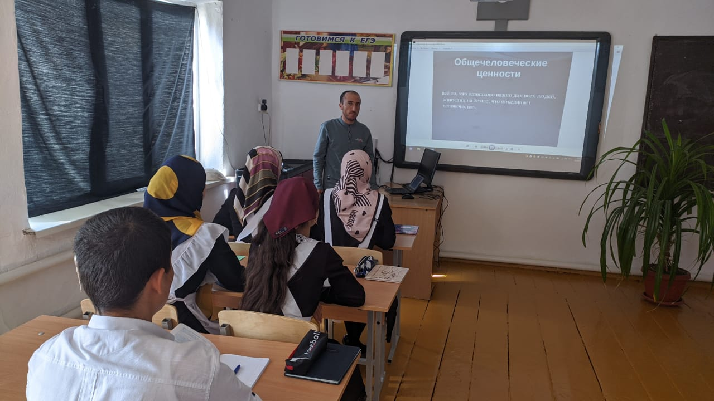

- Что такое ценности вообще?

Это положительная или отрицательная значимость объектов окружающего мира для человека, коллектива и общества, которая определяется не их свойствами самими по себе, а их вовлеченностью  в деятельность и потребности человека.

- Как вы считаете, человек рождается с готовой системой ценностей или усваивает ее в течение жизни?

- Каким образом обретают ценности?

- Кто помогает им в этом?

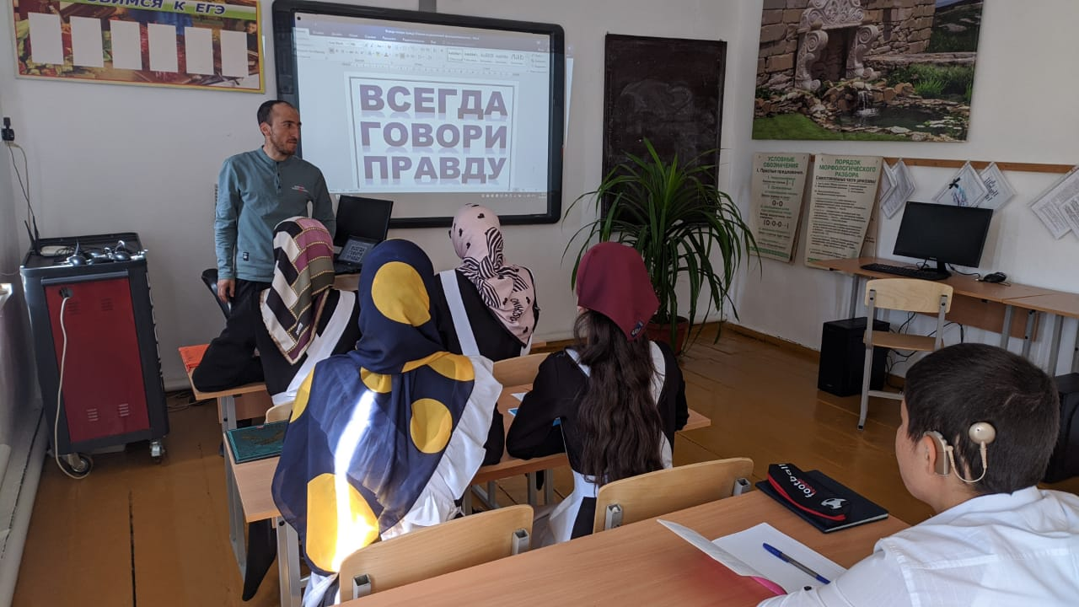



Работа в группах.

*Задание.* У каждого человека есть определенный набор ценностей. Составьте список ценностей, которыми вы руководствуетесь в жизни.

*Заслушиваются выступления воспитанников. Списки вывешиваются на доску.*

*Идет обсуждение.*

*Задание.* Разработайте список ценностей, который был бы приемлем для всей группы.

**Беседа.**

*Воспитатель*. Всегда ли вам легко придерживаться своих ценностей? Приведите конкретные примеры из своей жизни.

- Совпадают ли ваши персональные ценности с ценностями других ребят в классе / школе?

- Что труднее: оставаться самим собой и быть независимым или всегда следовать за коллективом, даже если ваши ценности не совпадают с ценностями большинства? Аргументируйте свой ответ и приведите примеры.

- Нормально ли быть одиночкой  в коллективе? Почему?

- Что такое общечеловеческие ценности?

- Какие бывают общечеловеческие ценности?

**Работа в группах.**

*Задание.* Составьте классификацию общественных ценностей в следующих сферах: политика, религия, нравственность, экономика, эстетика, личная жизнь человека.

*(Политические – патриотизм, гражданственность, демократия, свобода, права; религиозные – заповеди, символы; нравственные – честь, совесть, достоинство, милосердие, порядочность; экономические – деньги, благополучие, собственность; эстетические – язык, традиции, культура и т.д.; личностные – здоровье, семья, материальное благосостояние, безопасность, демократия, богатство, любовь коллективизм, патриотизм, религиозные ценности.)*

**

**Беседа.**

*Воспитатель.* В любом обществе, как правило, существуют разные ценности – традиционные и новые, и они часто представляют собой противоречия (быть милосердным – значит отдавать, богатым  - брать).  Поэтому история человеческого общества является историей борьбы за те или иные ценности. Стремясь выйти из ситуации этой борьбы разных ценностных ориентиров, люди с давних времен пытались выработать универсальные, значимые для всех ценности – общечеловеческие.

- Что входит в понятия *общечеловеческое?*

Прежде всего, то, что понятно каждому человеку и близко в поступках, жизни людей из разных уголков планеты сегодня т тысячелетия назад.

- Какие общечеловеческие ценности вы знаете?

 В современном мире значимы такие  общечеловеческие ценности, как патриотизм, любовь к ближнему, труд, достижения науки, прекрасное в жизни и  искусстве, здоровье, они несут гармонию, меру, равновесие мира человека.

- Каким образом это происходит?

***Общечеловеческие ценности****–* это регуляторы нашего повседневного поведения, они передаются по наследству, сохраняются, но и часто обновляются. Таким образом, общечеловеческие ценности играют важную роль в обществе, способствуя его стабильности и сохранности.

Каждый из нас с момента своего рождения помещен в мир культуры.

- Как называется культура, к которой мы принадлежим?

 В нашей культуре накоплен гигантский общечеловеческий опыт: верования и традиции, разные символы и богатая мифология, предметы искусства и тексты. Нам необходимо так усвоить этот опыт, чтобы состоялось наше «второе рождение» - рождение своего собственного жизненного пути. Но это не происходит само собой, а требует наших усилий, работы над собой.

Для того чтобы вы нашли смысл своей жизни, создали собственные ценности, вы должны поместить себя в мир общечеловеческих ценностей.

- Как вы считаете, что произойдет, если человек откажется от ценностей вообще?

Если человек не будет работать над собой, стремиться стать лучше, культурные ценности навсегда останутся мертвы для него – они, как древняя окаменелость, будут молча хранить свою тайну в самих себе. Для человека же они окажутся непонятными, а потому и ненужными. В настоящее время потеря людьми смысла жизни является прямым следствием разрушения ценностей и традиций, потери человеком своих корней.

Подведение итогов.

Список литературы.

- Нравственное воспитание в средней школе/ сост. И.А. Тисленкова. – Волгоград: Учитель, 2007.

- Бакитановский В. Культура нравственного создания и поведения личности. – М.,  1989.

- Безруких М.Я. я и другие я, или Правила поведения для всех. – М., 1991.

- Добрович А. Общение: наука и искусство. М., 1978.

- Зыбковец В.Ф Происхождение нравственности. М., 1974.

- Яновская М.Г. Эмоциональные аспекты нравственного воспитания: кн. для учителя.- М., 1987.